国务院：3层及以上新建房必须专业设计和施工，设计院来新活了~
工程智库 2022-05-29 21:30 发表于河北

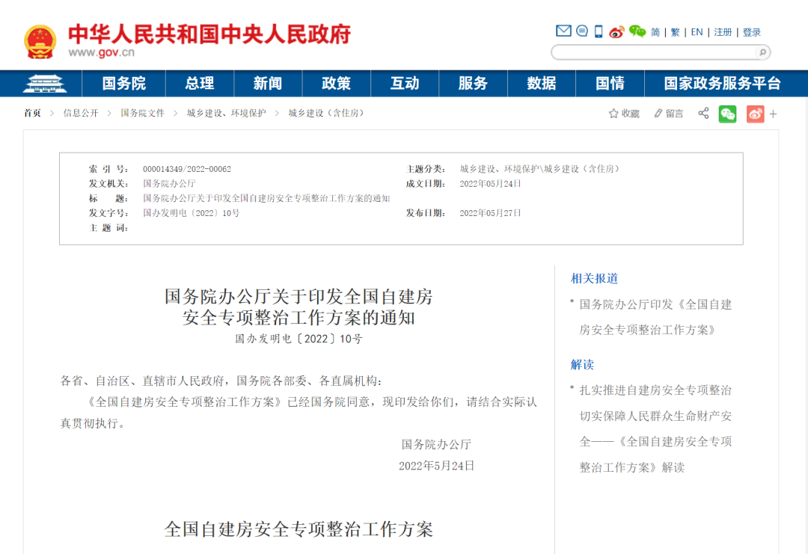
距离2022年4月29日已过去一个月，
湖南长沙居民自建房倒塌事故
造成的伤亡已无法挽回，
为保障人民群众生命财产安全，
为扎实推进全国自建房安全专项整治工作，
全面消除自建房安全隐患，
制定本工作方案。
整治工作方案内容梗概

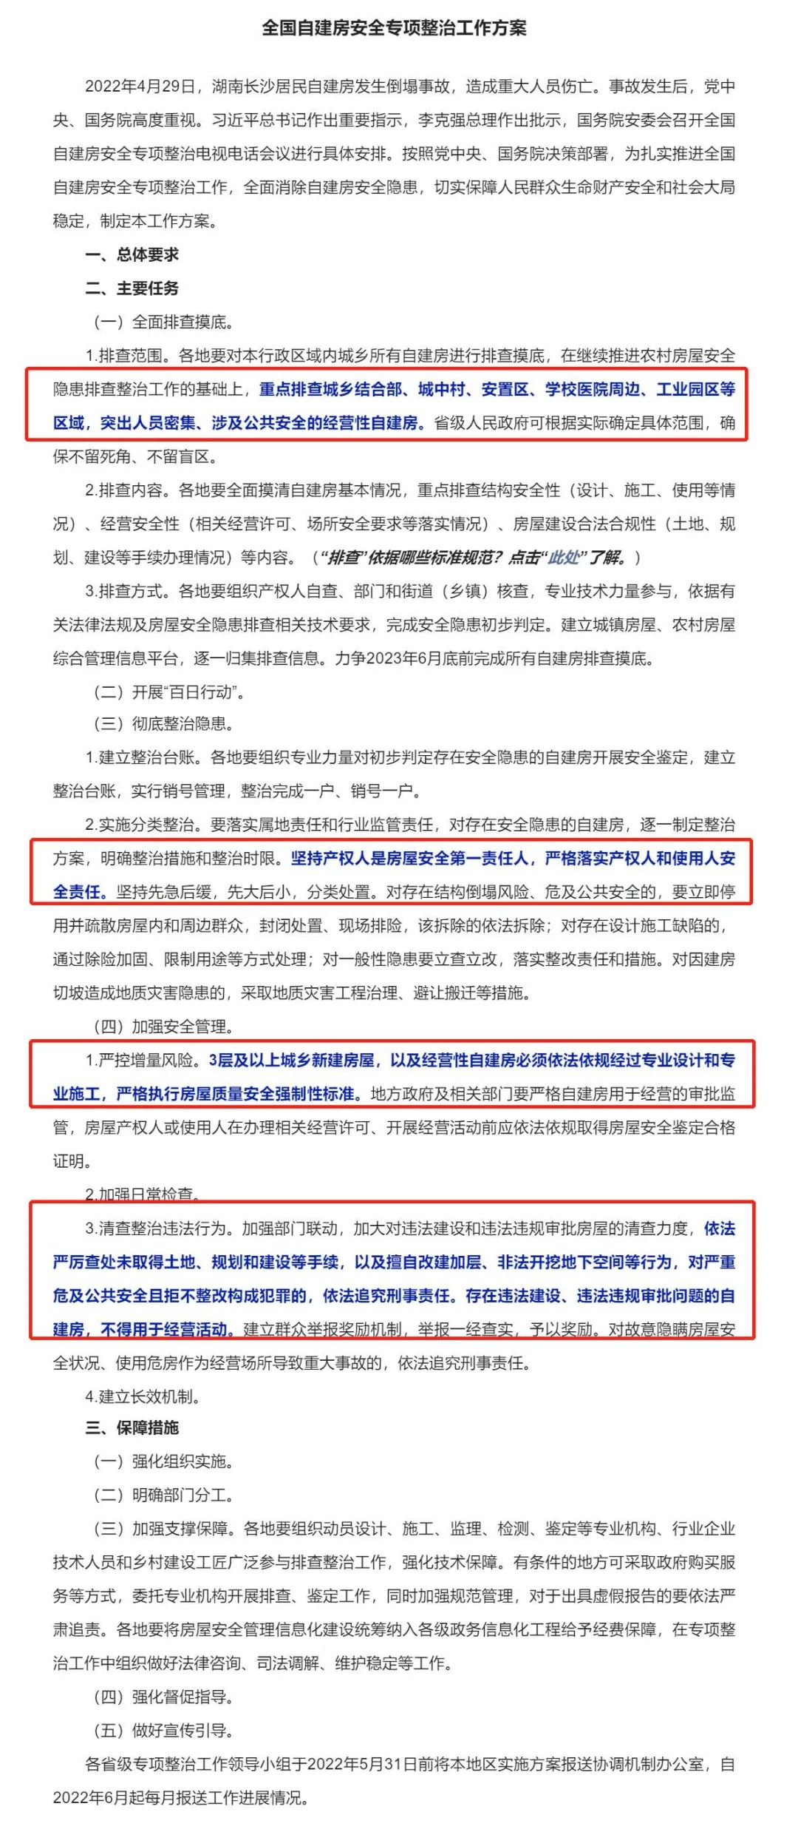

本工作方案中，强调了房屋所有人是第一安全责任人。希望长沙居民自建房倒塌事故的处罚能给全国从事经营性生产的房主们敲响警钟，在追求经济利益的同时需要注重房屋质量，不要对内部结构随意改动，更不要随意在屋顶违法搭建。
另外本工作方案中也提到了：3层及以上城乡新建房屋，以及经营性自建房必须依法依规经过专业设计和专业施工。这也就意味着，以后居民自建3层及以上的房屋需要由设计院来出图，也算是给设计院多一个收入来源。
《方案》解读
为深入贯彻落实习近平总书记重要指示精神，按照党中央、国务院决策部署，国务院办公厅印发《全国自建房安全专项整治工作方案》（以下简称《方案》），要求开展全国自建房安全专项整治（以下简称专项整治）工作，全面消除自建房安全隐患，切实保障人民群众生命财产安全和社会大局稳定。近日，住房和城乡建设部负责同志对《方案》进行了解读。

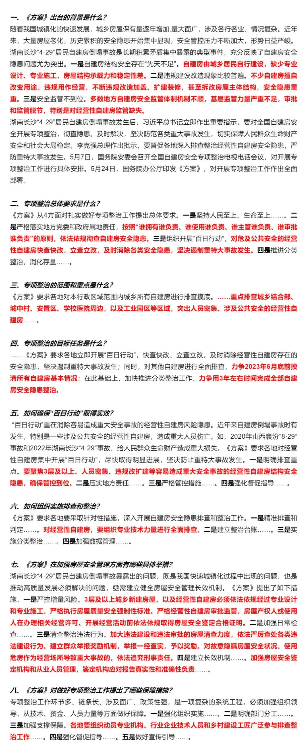

国务院再发整治工作方案
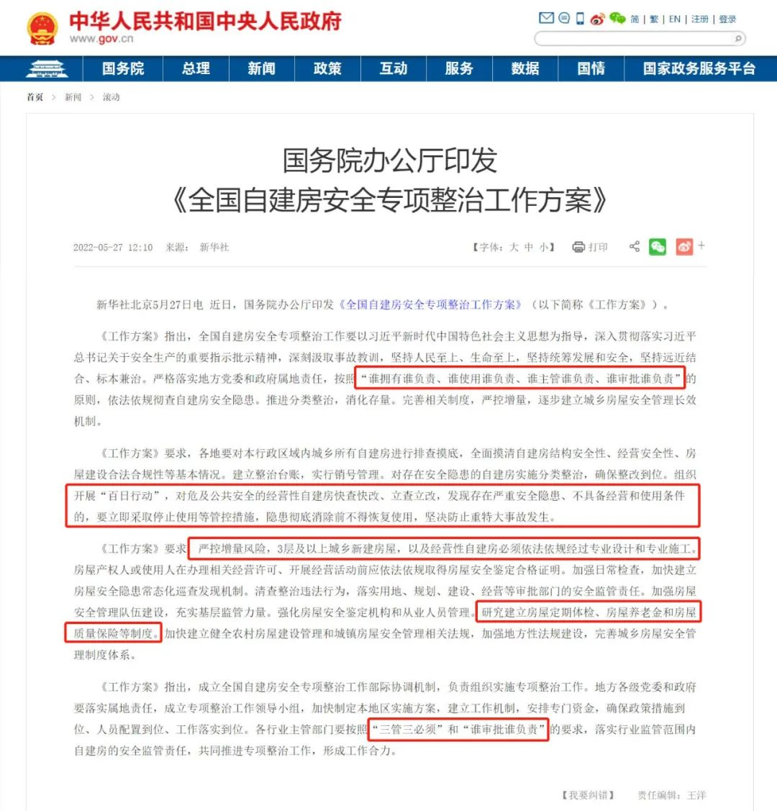
国务院在5.24号发完通知后，5.27号又出了一版工作方案，足以见国务院对于农村自建房屋安全的关注度之高。
自从长沙倒塌事故之后，很多省市都开展了对自建房安全的排查工作。其中，河南省住房和城乡建设厅出了一份文件，关于做好房屋安全鉴定管理有关工作的通知。该通知中明确：严厉打击出具虚假鉴定报告的违法行为等……

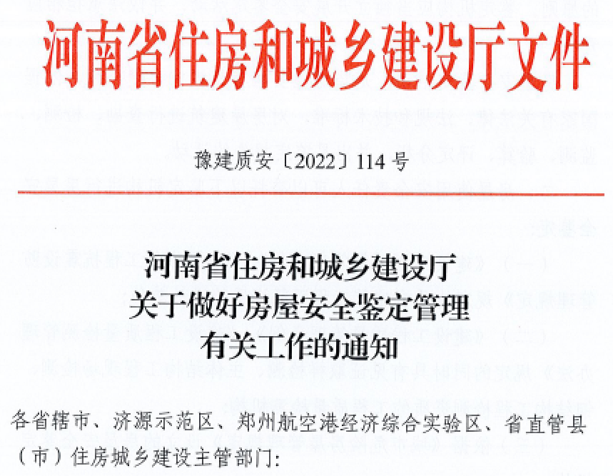
原文链接：
http://www.gov.cn/zhengce/content/2022-05/27/content_5692543.htm
http://www.gov.cn/xinwen/2022-05/27/content_5692567.htm
版权申明：版权归原作者所有，如涉及作品版权问题，请与我们联系，我们将第一时间删除内容！

